**2º Informe IIS**

**Servidor Web avanzado**

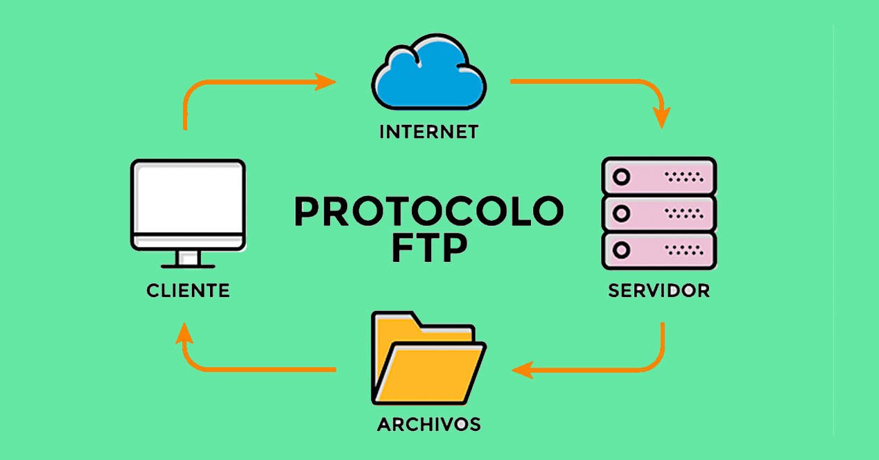

Daniel Escaño Hernández 2º ASIR

# **1. Índice:**

**1. Índice:** **2**

**2. Instalación de PHP, MySQL y PHPMyAdmin** **3**

2.1 Capturas de la instalación y comprobación de PHP: 3

2.2 Capturas de la instalación y comprobación de MySQL: 5

2.3 Capturas de la instalación y comprobación de PHPMyAdmin: 6

**3. Instalación de Servidor FTP y CMS Drupal** **7**

3.1 Capturas de la instalación y creación del usuario FTP: 7

3.2 Capturas de la comprobación de FTP: 8

3.3 Capturas de la comprobación del acceso de phpMyAdmin: 9

3.5 Captura de la descarga de Drupal 6.38: 10

3.4 Capturas de la comprobación del acceso y subida desde FileZilla: 11

3.6 Capturas de la creación de la base de datos y del usuario desde phpMyAdmin: 12

3.7 Capturas de instalación de Drupal 13

**4. Instalación y Configuración de Aplicaciones Web Integradas** **14**

4.1 Capturas de la instalación y comprobación de la aplicación web integrada: 14

# **2. Instalación de PHP, MySQL y PHPMyAdmin**

Vamos a realizar las instalaciones y configuraciones necesarias para obtener un Servidor Web con soporte PHP y accesos a bases de datos relacionales, acceso FTP y gestor de bases de datos. Sobre este servidor, podremos realizar instalaciones de aplicaciones integradas (CMS, e-commerce, etc) desde el propio servidor o en modo remoto desde un cliente W7.

Siguiendo los pasos detallados en las guías y tutoriales, instala soporte para PHP para tus sitios Web gestionados por IIS. Recomendado PHP 5.x VCx Non Thread-Safe (con IIS Fast CGI).

### **2.1 Capturas de la instalación y comprobación de PHP:**

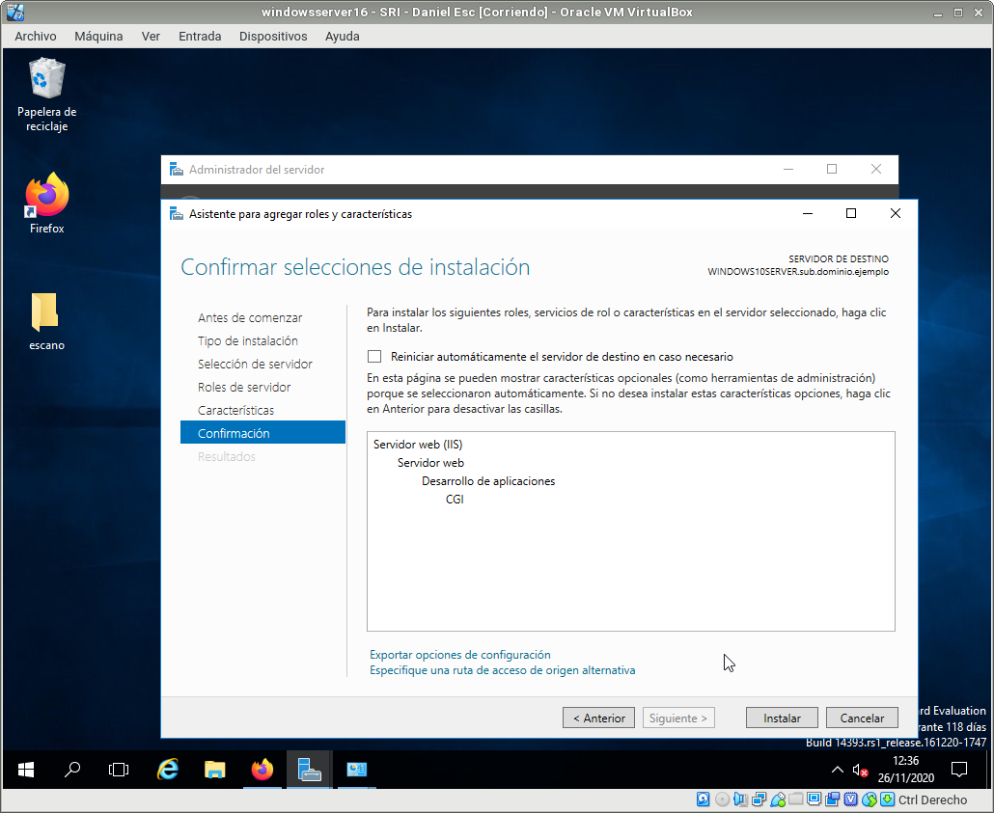

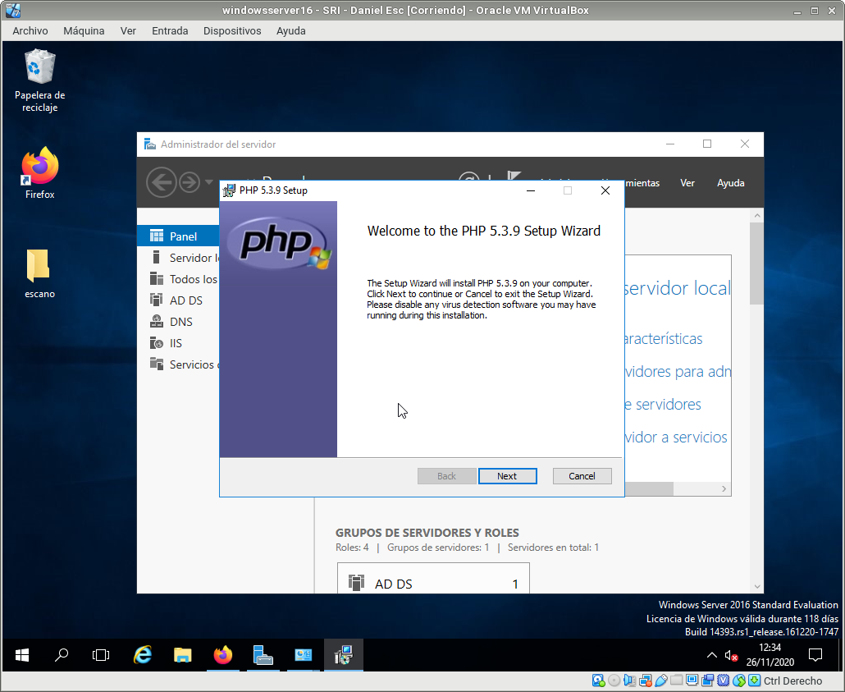

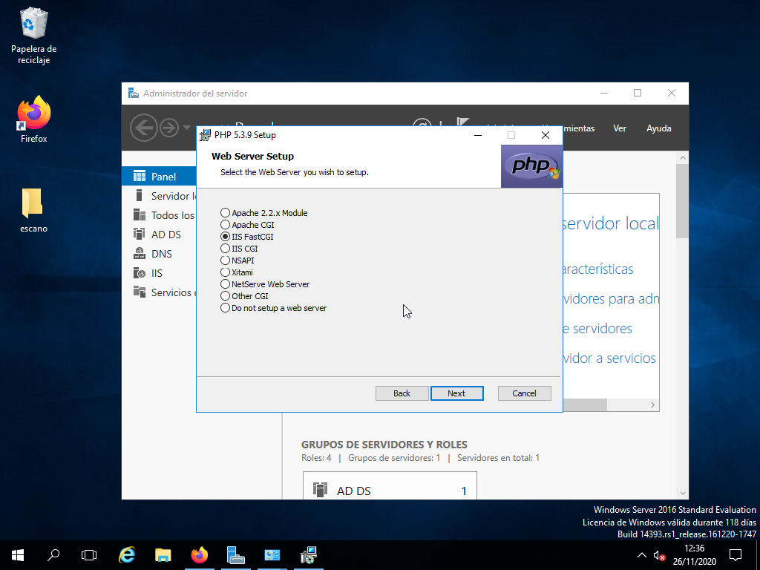

Comprobar la instalación correcta de PHP colocando un fichero index.php en el sitio web destinado a gestionar el CMS Drupal (www.miEmpresa.com ó miEmpresa\principal) con el siguiente código:

<?php phpinfo(); ?>

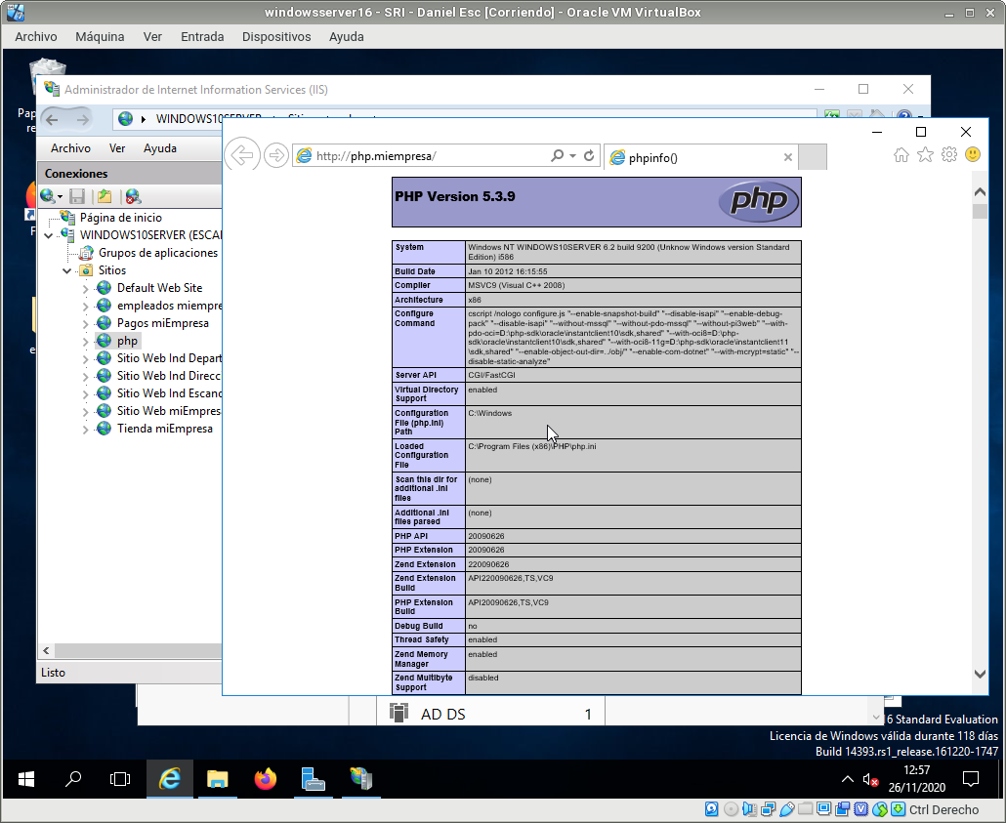

Siguiendo los pasos detallados en las guías y tutoriales, instala el servidor de bases de datos relacionales MySQL para tus sitios Web gestionados por IIS.

Descargar e instalar .NET Framework 4.0.

Instalar MySQL y complementos necesarios.

### **2.2 Capturas de la instalación y comprobación de MySQL:**

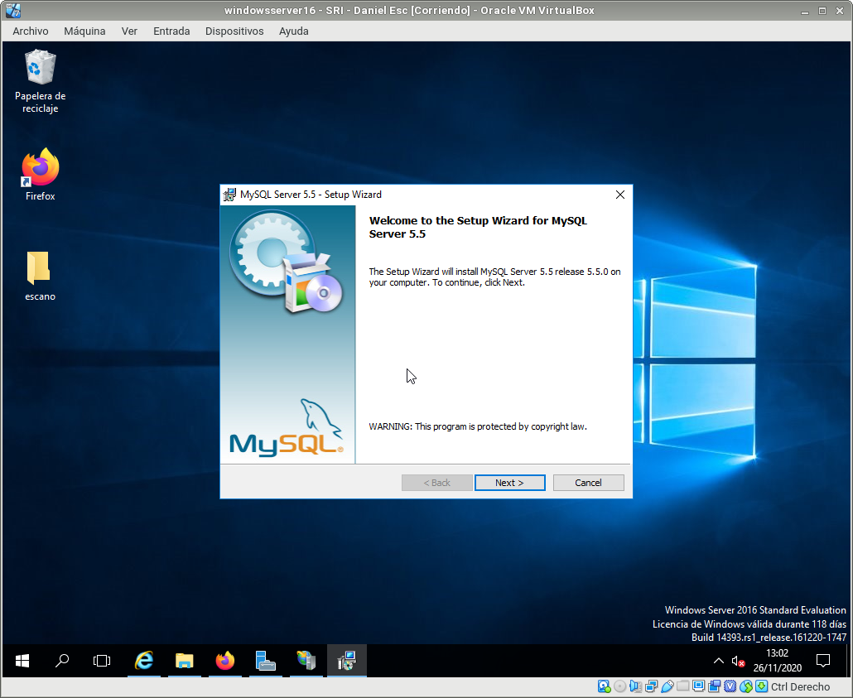

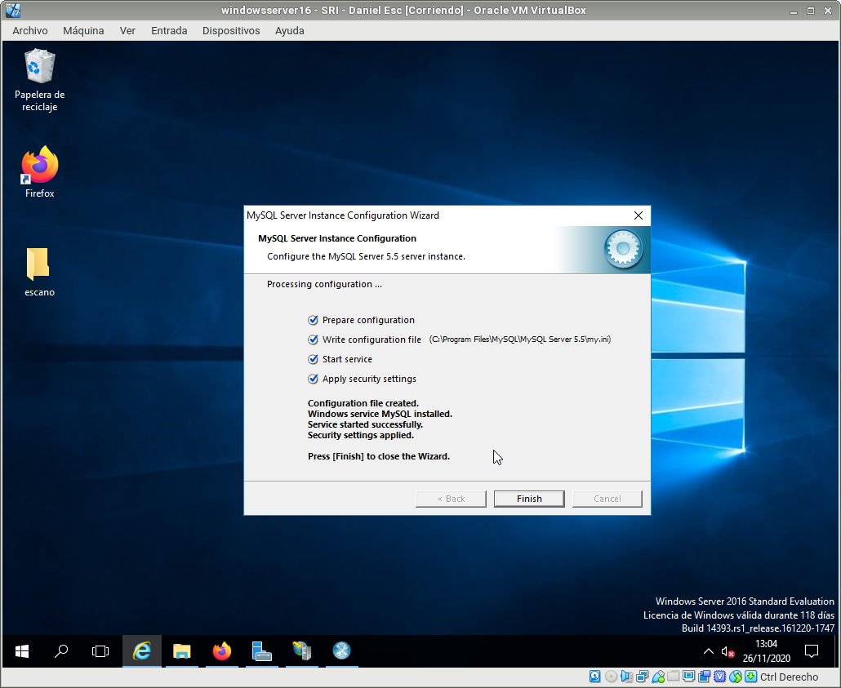

Siguiendo los pasos detallados en las guías y tutoriales, instala PHPMyAdmin para tus sitios Web gestionados por IIS. Para esto debes crear un nuevo sitio web asociado a phpmyadmin.miEmpresa.com, recordando crear la correspondiente carpeta (donde

descomprimimos los ficheros de phpMyAdmin) y actualizar DNS.

### **2.3 Capturas de la instalación y comprobación de PHPMyAdmin:**

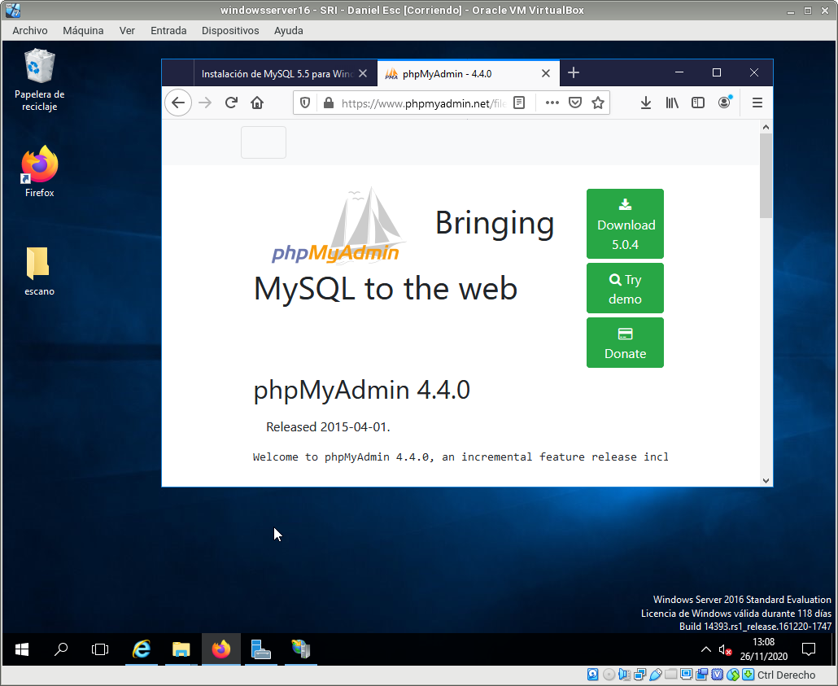

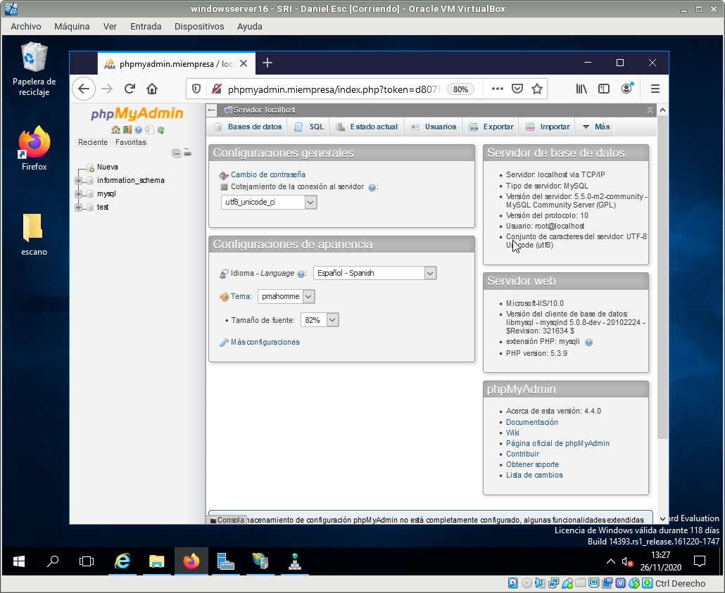

# **3. Instalación de Servidor FTP y CMS Drupal**

Instalar Servidor FTP FileZilla en Windows 2012 Server.

Crear un usuario denominado ftpuser en el Servidor FTP y asociarlo a este usuario

permisos de Control Total sobre la carpeta en la que se va a instalar el CMS de miEmpresa.

### **3.1 Capturas de la instalación y creación del usuario FTP:**

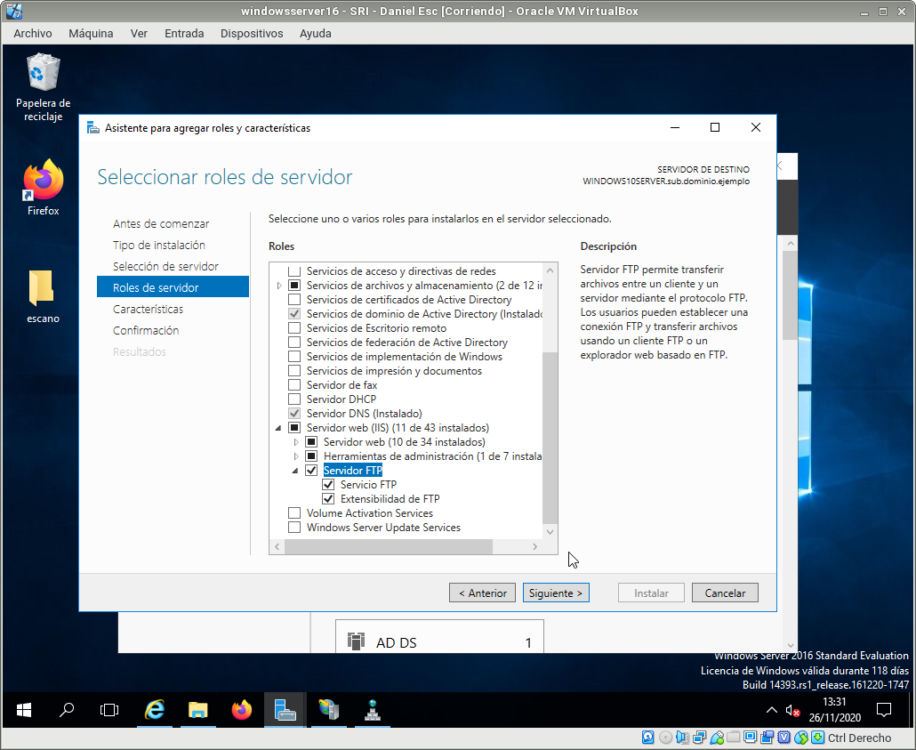

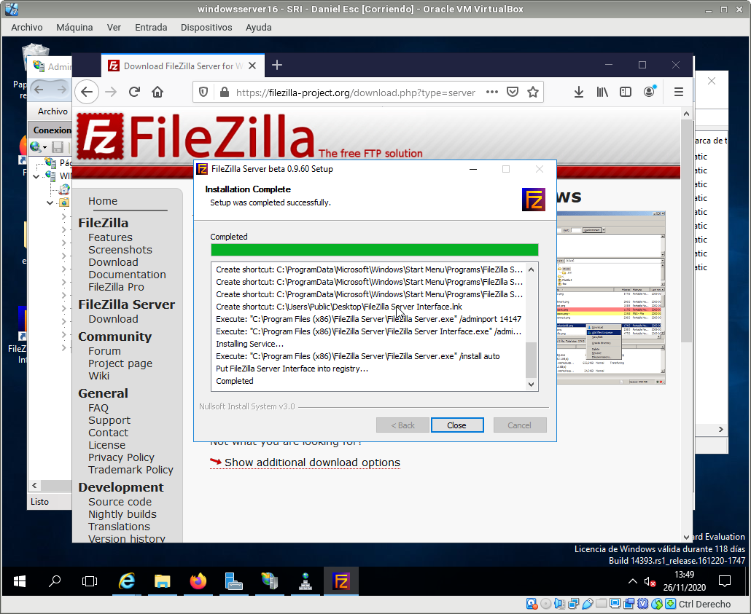

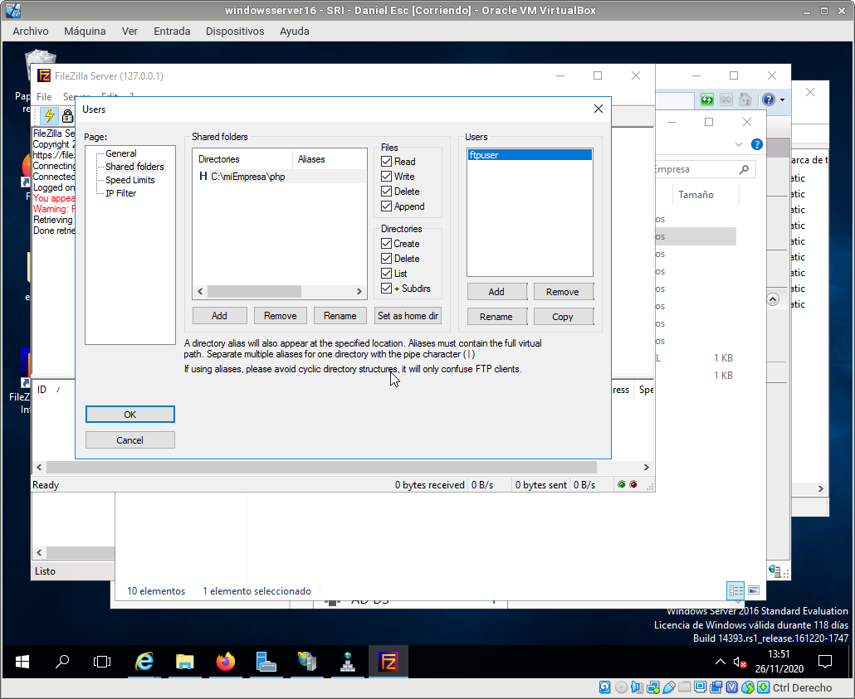

Crear un nuevo registro DNS que permite acceder a nuestro sitio FTP a través de la dirección ftp.miEmpresa.com.

### **3.2 Capturas de la comprobación de FTP:**

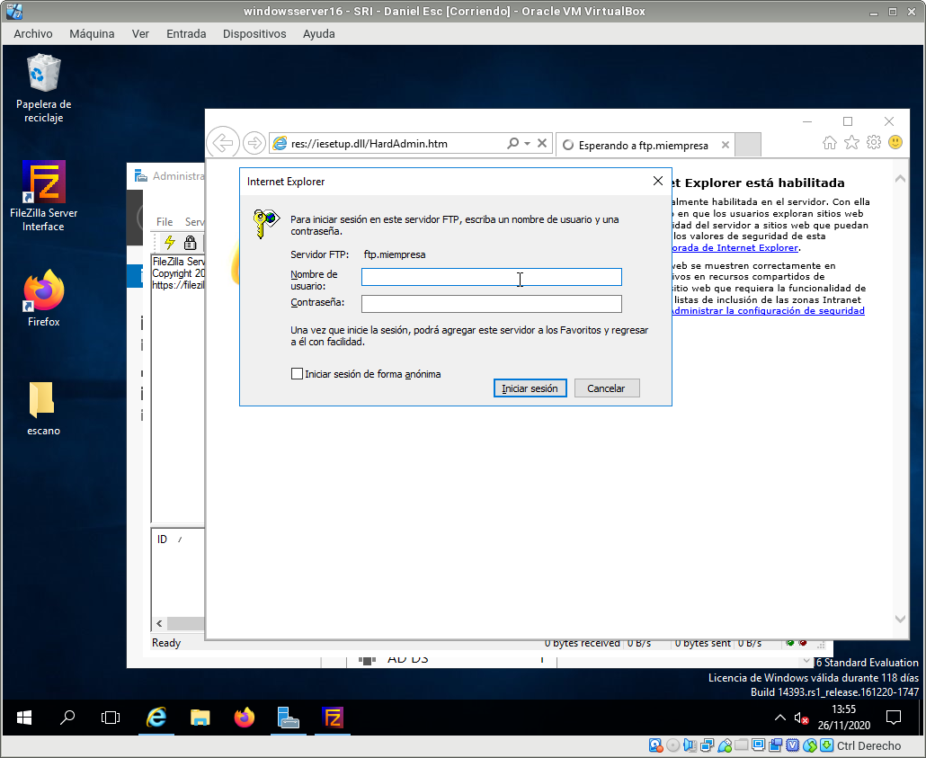

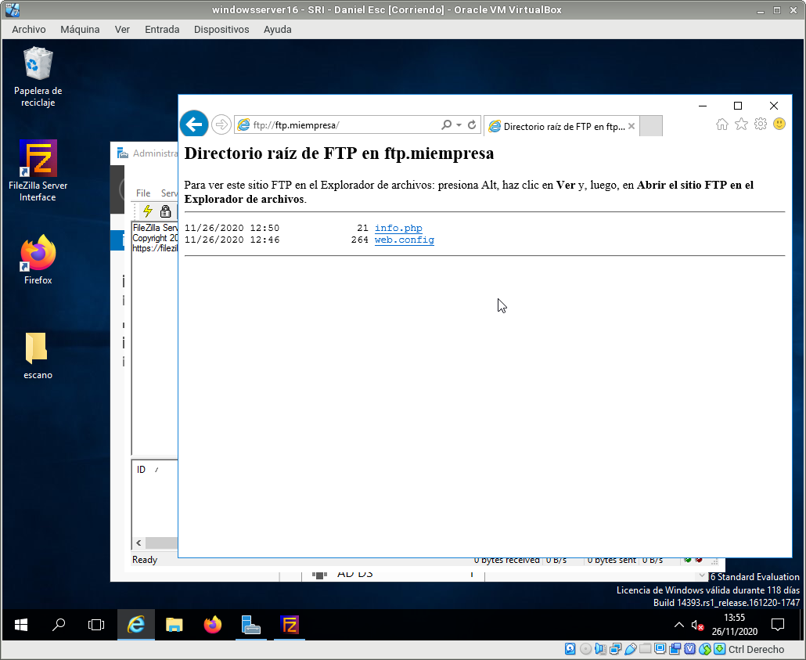

Comprobar acceso a phpMyAdmin desde un navegador (phpmyadmin.miEmpresa.com).

### **3.3 Capturas de la comprobación del acceso de phpMyAdmin:**

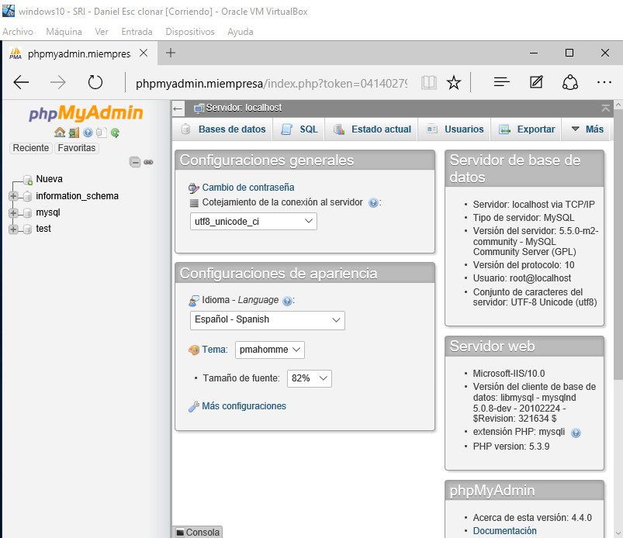

Descargar CMS Drupal de drupal.org.

### **3.5 Captura de la descarga de Drupal 6.38:**

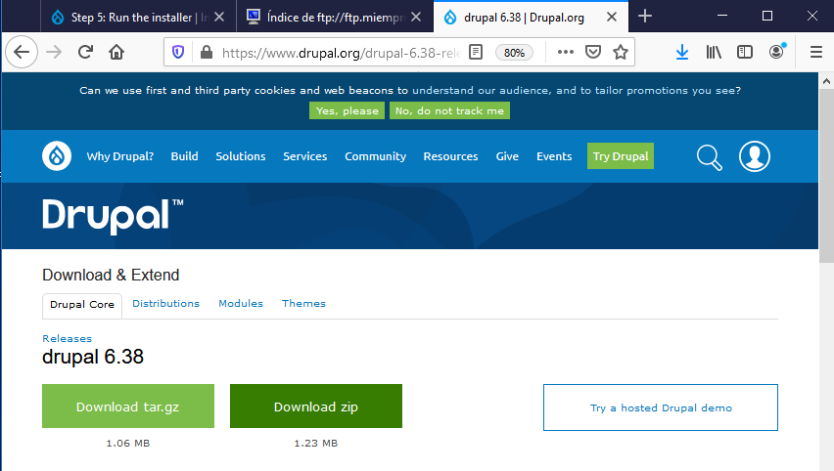

Comprobar el acceso al sitio FTP creado a través de un navegador y con el usuario ftpuser.

Instalar un cliente ftp (p.e.: FileZilla) en Windows 7 para poder realizar todas las operaciones sobre los ficheros y carpetas del servidor web.

### **3.4 Capturas de la comprobación del acceso y subida desde FileZilla:**

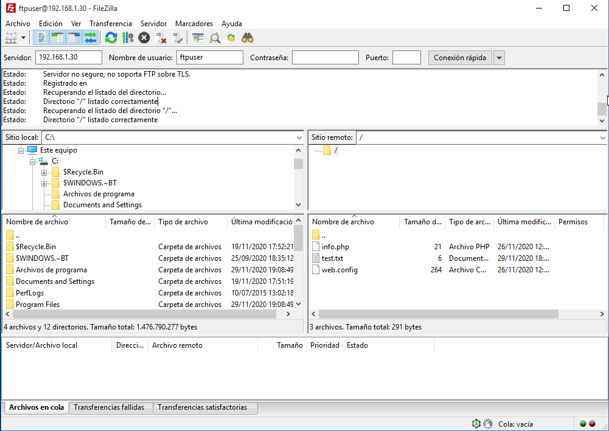

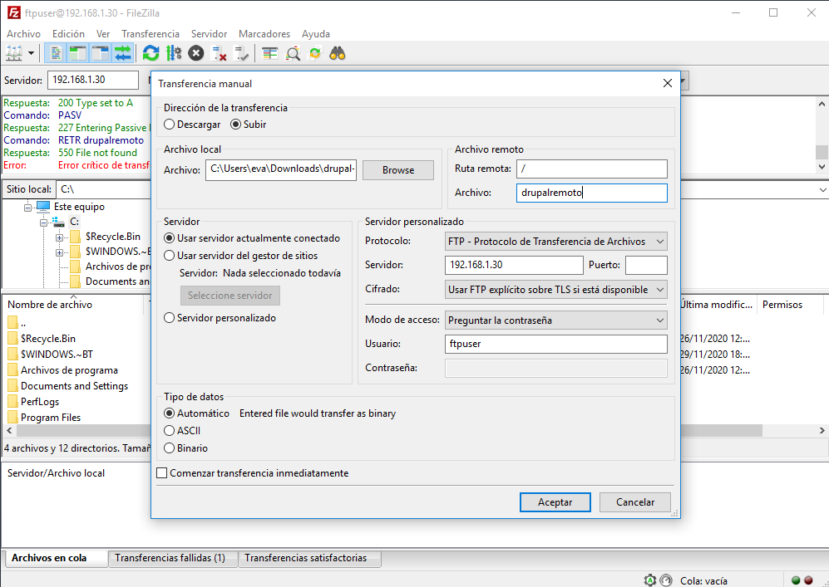

Descomprimir y subir archivos Drupal a la carpeta principal ([www.miEmpresa.com](http://www.miempresa.com)).

Crear una nueva base de datos, denominada cms, a través de phpMyAdmin.

Crear usuario cms y asignar todos los privilegios para la base de datos anterior.

### **3.6 Capturas de la creación de la base de datos y del usuario desde phpMyAdmin:**

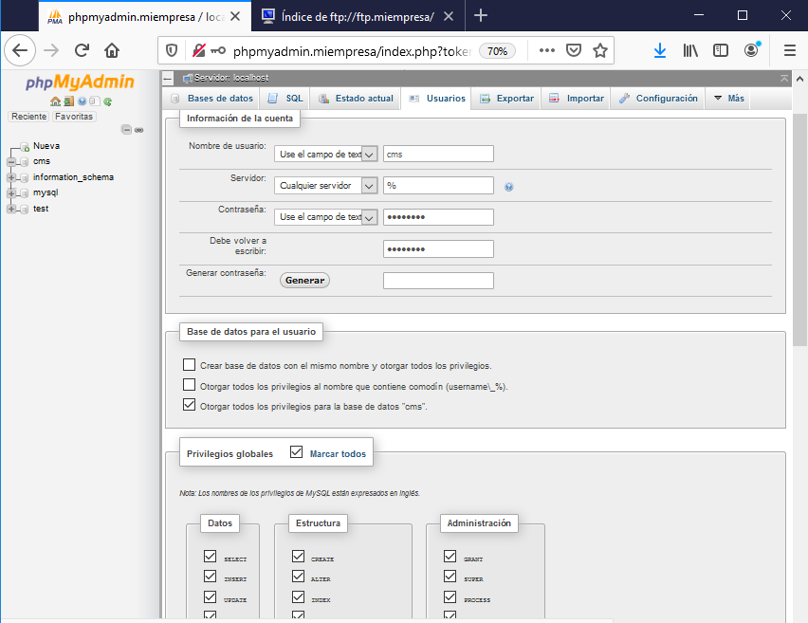

Instalar CMS Drupal desde el navegador siguiendo los pasos y consultando documentación

en Internet. Configuración y creación del sitio Drupal: configurar idioma español; instalar módulo gtranslate y habilitar traducción a varios idiomas; instalar y configurar temas Marinelli, Zen y Fusion; crear dos o tres páginas de contenido, crear menú Primary Links y colocar como bloque. Otras opciones de configuración que desees.

### **3.7 Capturas de instalación de Drupal**

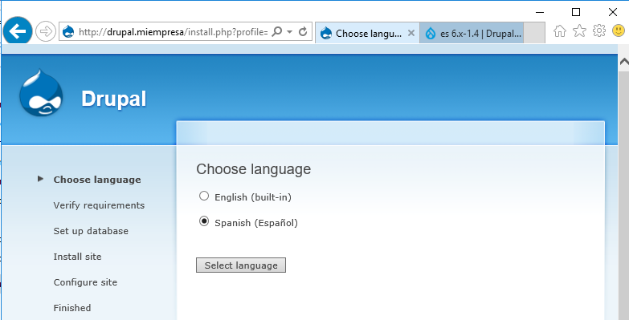

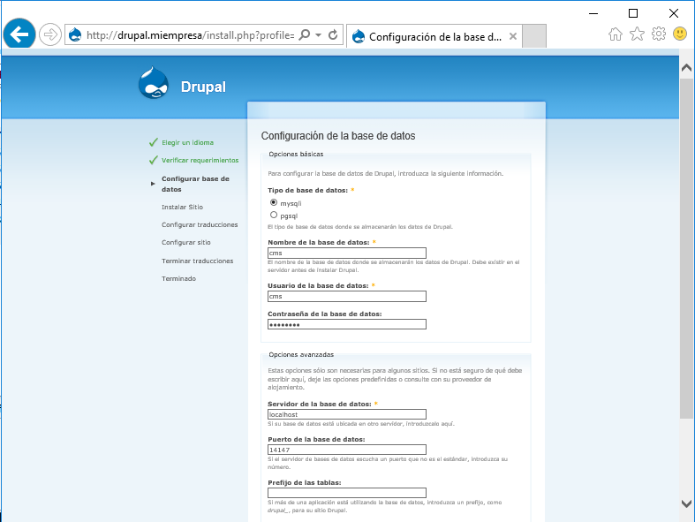

# **4. Instalación y Configuración de Aplicaciones Web Integradas**

Elige una de las siguientes aplicaciones web integradas basadas en software libre y

realiza, en grupos de hasta tres alumnos, su instalación y configuración en tu servidor

web, siempre en modo remoto, desde el cliente W7

(excepto la creación del sitio web IIS –subdominio de miEmpresa-, carpeta física y configuración DNS y FTP necesarios).

### **4.1 Capturas de la instalación y comprobación de la aplicación web integrada:**

